報道関係各位
2026年3月2日
ダノンジャパン株式会社
NBAプレーヤー八村塁選手が、オイコスのブランドアンバサダーに就任！
「ジブン、追い越す。オイコス」 シリーズの新CMを本日公開

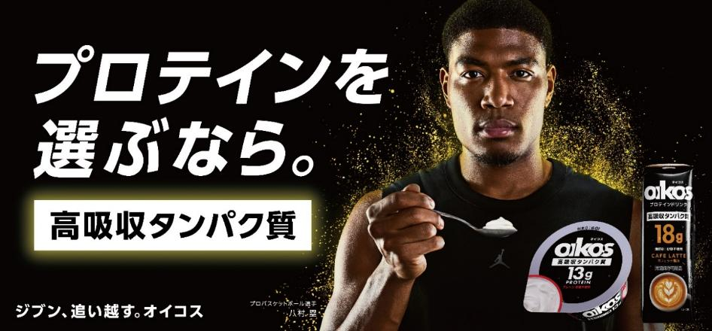
ダノンジャパン株式会社（本社：東京都目黒区、代表取締役社長：ロドリゴ・リマ、以下ダノンジャパン）は、カラダを動かすすべての人の良質なタンパク質補給を応援する「オイコス」ブランドにおいて、プロバスケットボール選手の八村塁選手が新たにブランドアンバサダーに仲間入りしたことを発表します。アンバサダー就任に伴い、本日より八村選手が出演する新たな「ジブン、追い越す。オイコス」CMシリーズが、全国テレビおよびダノンジャパン公式YouTubeにて公開されます。

オイコスは「ジブン、追い越す。」をブランドメッセージに、スポーツをはじめ、カラダを動かすすべての人が手軽に良質なタンパク質補給をできるようサポートするブランドです。八村選手は21歳でNBA入りを果たし、世界の舞台で活躍し続ける一方で、日本の次世代バスケットボール選手の育成を目指したプロジェクトを立ち上げるなど、多方面で挑戦を続けています。この”挑み続ける姿勢”がオイコスのブランド理念と重なり、今回のブランドアンバサダー起用につながりました。 2019年よりアンバサダーとして活動いただいているプロクライマーの野中生萌選手とともに、オイコスは「ジブン、追い越す。」と挑戦し続けるすべての人を応援していきます。

ブランドアンバサダー就任を記念し、オイコスは八村選手が出演する新TVCM「オイコス プロテインヨーグルト・ドリンク 『挑み続ける人に』 篇」と、本日発売の新製品「オイコスPRO プロテインドリンク 高吸収タンパク質25g」と連動したTVCM「オイコス PRO プロテインドリンク 『さらなる高みを目指す人へ』 篇」を、3月2日（月）より全国で順次放映開始します。
（オイコスPRO プロテインドリンクの詳細はこちら）
オイコスは今後も、良質なタンパク質の提供を通じて、カラダを動かすすべての人の挑戦を支えてまいります。
＜CM概要＞
❶ オイコス プロテインヨーグルト・ドリンク 「挑み続ける人に」 篇
・出演者： 八村塁 選手
・公開URL： https://youtu.be/YRggJdqRVcY
・TV放映開始日： 2026年3月2日（月）～
・TV放送エリア： 全国
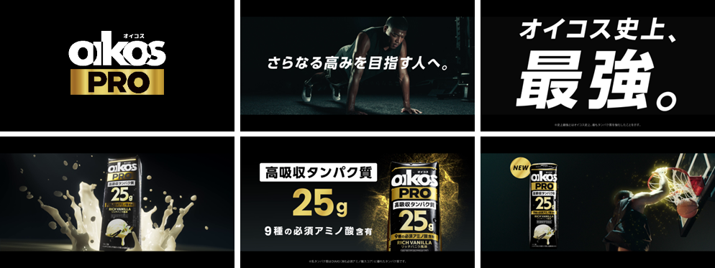
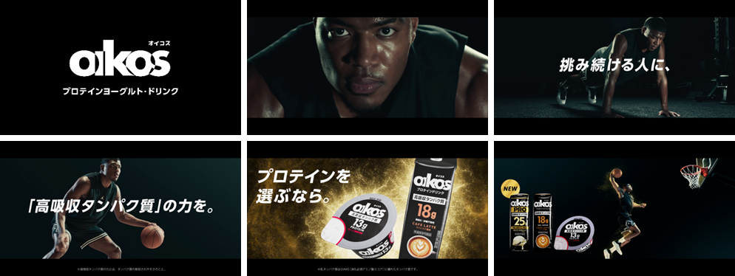
❷ オイコス PRO プロテインドリンク 「さらなる高みを目指す人へ」 篇
・出演者： 八村塁 選手
・公開URL： https://youtu.be/7pSqyHK-SuE
・TV放映開始日： 2026年3月2日（月）～
・TV放送エリア： 全国
＜八村 塁選手インタビュー＞
❶オイコスのブランドアンバサダー就任について、感想をお聞かせください
「今回、オイコスのブランドアンバサダーに就任できたことをとても嬉しく思っています。オイコスは、日本だけでなくアメリカでもよく見かけるので、親近感を感じています。『ジブン、追い越す。オイコス』のブランドメッセージは、自分自身と向き合い日々成長し続けたいと考えている自分の姿勢と重なっている気がしています。」
❷普段タンパク質を摂取される際に、その”質”や体への吸収率は意識していますか？
「普段からタンパク質は意識して摂るようにしていますが、量だけではなく質や吸収率も大事だと感じています。トレーニング後や忙しい移動の合間に、体に効率よく吸収できるかどうかは日々の積み重ねに直結すると思います。そういった点でも、オイコスは自分のライフスタイルに合った商品だと感じています。」
➌アスリートである八村選手から見て、オイコスの魅力は何でしょうか？
「アスリートにとって、継続することはとても重要なことだと思っています。オイコスは手軽に食べられて味もおいしく、高吸収タンパク質を摂取できる。日々の生活の中で自然に習慣化できることが魅力だと感じています。」
❹今年、「ジブン、追い越す。」と掲げている目標を教えてください
「まずはチームに貢献して、1試合でも多く勝ちたいです。ただ、結果だけではなく日々の準備や積み重ねを大切にしながら、これまでの自分を追い越していきたいと思っています。その成長する姿勢を、プレーを通じて多くの人に届けられたら嬉しいです。」
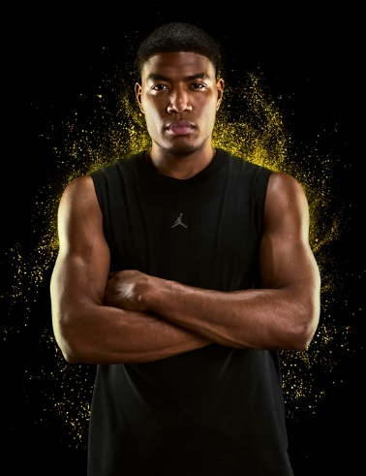
＜出演者プロフィール＞
八村 塁 / プロバスケットボール選手
世界最高峰の舞台・NBAで活躍するバスケットボール選手。中学時代から頭角を現し、日本人として史上初めてNBAドラフト1巡目で指名。恵まれた体格と運動神経に加え、冷静な判断力と勝負強さを兼ね備える。日々、ジブンを追い越すために挑戦を続け、世界のトッププレーヤーが集うリーグで、確かな存在感を放ち続けている。

＜オイコスについて＞
オイコスは、「ジブン、追い越す。」をブランドメッセージとし、スポーツをはじめカラダを動かすすべての人が、手軽に良質なタンパク質補給をできるようサポートするブランドです。オイコスの全製品に、体へ吸収される割合が高く、筋肉合成などに有効利用される「高吸収タンパク質」が使用されています。「オイコス プロテインヨーグルト」は、全ラインナップでタンパク質10g以上を含有しているほか、脂肪ゼロ、血糖値が急激に上がりにくい低GI、100kcal以下という特長を兼ね備えており、朝食はもちろん、間食や午後のおやつ、夜食など、幅広い喫食機会で支持されています。また2024年に販売開始した「オイコス プロテインドリンク」は、1本（240ml）で18gの高吸収タンパク質を手軽に摂取できる製品となっており、移動中や運動後など、多様なシーンにおけるタンパク質補給をサポートしています。（https://www.danone.co.jp/oikos/）
＜ダノンジャパンについて＞
1919年に世界初のヨーグルト工業化に成功し、現在フランス・パリに本拠を置くダノンは、「世界中のより多くの人々に、食を通じて健康をお届けする」ことをミッションに、健康を重視した製品群を通して世界中でシェアを拡げている、食品・飲料業界のリーディングカンパニーです。ダノンは「チルド乳製品と植物由来の製品」「ウォーター」「専門栄養食品」の3つのカテゴリーでグローバルに事業を展開しており、世界120以上の地域で製品を販売しています。日本市場には1980年に参入し、現在はダノンジャパン株式会社として、乳製品の「ダノン ビオ」「ダノン オイコス」「ダノンヨーグルト」「ベビーダノン」「プチダノン」、また植物性食品（オーツミルク）の「アルプロ」を展開しています。またダノンジャパンは2020年、日本の大手消費財メーカーおよび食品業界で初めて、社会や環境に配慮した事業活動において一定の基準を満たした企業のみに与えられる国際認証「B Corp」を取得しており、「One Planet. One Health」というビジョンのもと、より健康的で持続可能な事業展開・経営に尽力しています。（https://www.danone.co.jp）
【報道関係者からのお問い合わせ先】
ダノンジャパン PR事務局（株式会社トークス内）小林、馬場、澤木
TEL：03-3261-7715 / E-Mail：danone@pr-tocs.co.jp

ダノンジャパン株式会社 ブランドPR担当 新井
TEL：070-1059-0495 / E-Mail：suzuka.arai@danone.com

【お客様からのお問い合わせ先】
ダノンジャパン お客様相談室
フリーダイヤル： 0120-409-610（祝日を除く平日 9：00～17：30）

